Память человека слабеет с годами. Память народная наоборот - крепнет.  Чем дальше мы отходим во времени от Великой Отечественной войны, тем выше и значительнее становится в нашем представлении подвиг борцов против гитлеровского фашизма. Так, нельзя оценить высоту горы, если стоишь слишком близко к ней, и надо отойти на расстояние, чтобы увидеть ее в цепи других вершин.  В ранний предрассветный час 22 июня 1941 года ночные наряды и дозоры пограничников, которые охраняли западный государственный рубеж Советской страны, заметили странное небесное явление. Там, впереди, за пограничной чертой, над захваченной гитлеровцами землей Польши, далеко, на западном крае чуть светлеющего предутреннего неба, среди уже потускневших звезд самой короткой летней ночи вдруг появились какие-то новые, невиданные звезды. Непривычно яркие и разноцветные, как огни фейерверка - то красные, то зеленые, - они не стояли неподвижно, но медленно и безостановочно плыли сюда, к востоку, прокладывая свой путь среди гаснущих ночных звезд. Они  усеяли собой весь горизонт, сколько видел глаз, и вместе с их появлением оттуда, с запада, донесся рокот множества моторов.  Этот рокот быстро нарастал, заполняя собою все вокруг, и наконец  разноцветные огоньки проплыли в небе над головой дозорных, пересекая невидимую линию воздушной границы. Сотни германских самолетов с зажженными бортовыми огнями стремительно вторглись в воздушное пространство Советского Союза.  И, прежде чем пограничники, охваченные внезапной зловещей тревогой, успели осознать смысл этого непонятного и дерзкого вторжения, предрассветная полумгла на западе озарилась мгновенно взблеснувшей зарницей, яростные вспышки взрывов, вздымающих к небу черные столбы земли, забушевали на первых метрах пограничной советской территории, и все потонуло в тяжком оглушительном грохоте, далеко сотрясающем землю.  Тысячи германских орудий и минометов, скрытно сосредоточенных в последние дни у границы, открыли огонь по нашей пограничной полосе. Всегда настороженно-тихая линия государственного рубежа сразу превратилась в ревущую, огненную линию фронта...  Оборона Брестской крепости в июне — июле 1941 года — массовый подвиг советских воинов, принявших на себя удары в сотни раз превосходящих сил противника и ценой своей жизни задержавших наступление врага. Против немногочисленного брестского гарнизона гитлеровское командование бросило 45-ю пехотную дивизию, имевшую в своем составе девять легких и три тяжелые артиллерийские батареи и усиленную 27-м артиллерийским полком, девятью мортирами и тяжелыми минометами.  Несмотря на внезапность нападения, гитлеровцам не удалось взять крепость штурмом. Командование крепости, учитывая серьезность обстановки, быстро перестроило руководство обороной. На третий день борьбы, 24 июня 1941 года, по гарнизону Брестской крепости был объявлен приказ № 1. В нем говорилось, что в связи с создавшейся в крепости обстановкой, требующей единого руководства и организованных боевых действий в борьбе с противником, командование гарнизона решило объединить оставшиеся силы воинских частей в сводную группу, назначив командиром группы капитана И. Н. Зубачева, заместителем по политической части — полкового комиссара Е. М. Фомина.  Защитники крепости отражали атаки гитлеровских войск. 27 июня германские танки ворвались в столицу Белоруссии Минск, 16 июля пал древний русский город Смоленск, а Брестская крепость стояла неприступным бастионом в глубоком тылу фашистских армий, отрезанная от всего мира (рация вышла из строя в первые же дни). Не было воды, кончались запасы еды, но защитники крепости не думали сдаваться.  Когда план захвата крепости с ходу не удался, командование 12-го корпуса сосредоточило на крепости огонь артиллерии соседних 31-й и 34-й дивизий. Авиация фашистов совершала массированные налеты. Но крепость продолжала держаться, сковывая действия врага. На предложение о капитуляции защитники ее вывесили на одной из стен ответ, написанный кровью- на куске полотна: «Все умрем за Родину, но не сдадимся!» Героические защитники Брестской крепости с честью выполнили свой воинский долг. Стойкостью и мужеством советских людей были поражены даже враги, которые перед этим победоносно прошли почти всю Европу. В захваченном советскими войсками архиве штаба 45-й пехотной дивизии противника было обнаружено боевое донесение:  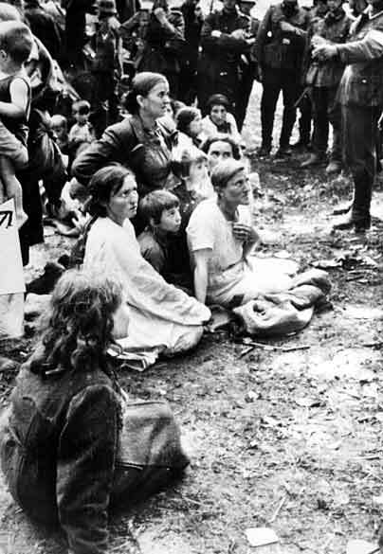  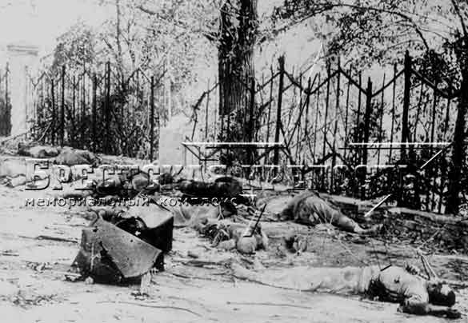  23 июня после артобстрела гитлеровцы снова пошли в наступление, прикрываясь попавшими в плен ранеными и медработниками.  Медперсонал и семьи командиров Брестского гарнизона в плену. Июнь 1941 г.  Казематы Цитадели сохранили свидетельства беспримерного мужества и стойкости её защитников. В 1949 г. на стене казармы у Тереспольских ворот была найдена надпись: «1941 год. 26 июня. Нас было трое, нам было трудно, но мы не пали духом и умираем как герои». В 1952 г. на стене каземата в северо-западной части оборонительной казармы была обнаружена надпись: «Я умираю, но не сдаюсь. Прощай Родина. 20/VII-41», в подвале Белого дворца в 1958 г. – «Умираем не срамя».  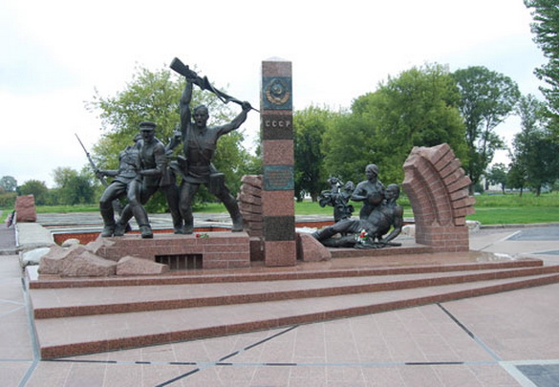  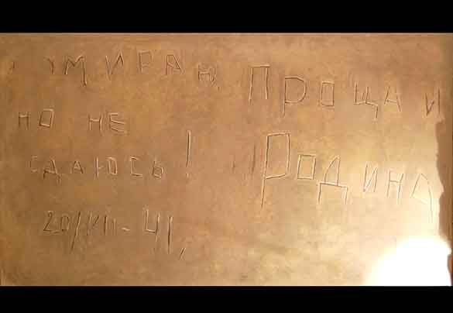  Скульптурная композиция "Героям границы, женщинам и детям, мужеством своим в бессмертие шагнувшим"  Главный вход  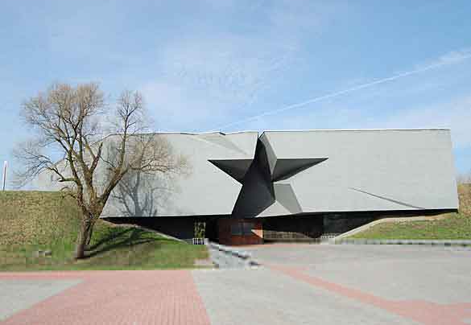  В Цитадели, на левом берегу рукава реки Мухавец расположена скульптурная композиция «Жажда».  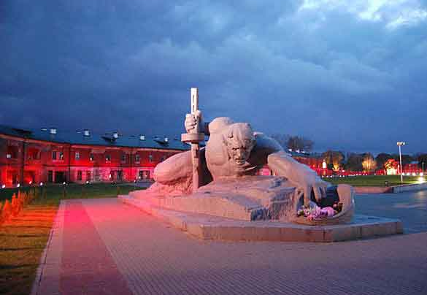  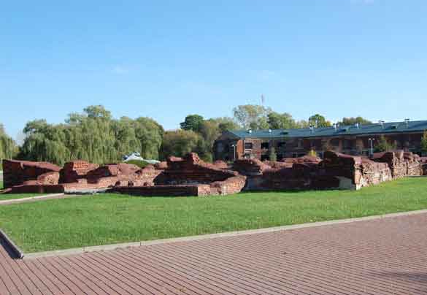  В восточной части Цитадели, к юго-востоку от музея обороны, сохранились фрагменты одного из последних каменных зданий старого Брест-Литовска, разрушенное местами до уровня фундамента. | Так началось предательское нападение гитлеровской Германии на Советский Союз, так началась Великая Отечественная война советского народа против немецко-фашистских захватчиков.  В это утро в один и тот же час военные действия начались на всем  пространстве западной границы СССР, протянувшейся на три с лишним тысячи километров от Баренцева до Черного моря. После усиленного артиллерийского обстрела, после ожесточенной бомбежки пограничных объектов без малого двести германских, финских и румынских дивизий начали вторжение на советскую землю.  Фашистские войска принялись осуществлять так называемый план "Барбаросса " - план похода против СССР, тщательно разработанный генералами гитлеровской Германии.  Три мощные группы германских армий двинулись на восток. На севере  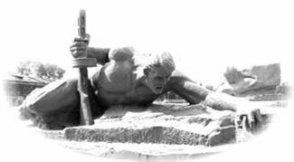  фельдмаршал Лееб направлял удар своих войск через Прибалтику на Ленинград. На юге фельдмаршал Рунштедт нацеливал свои войска на Киев. Но самая сильная группировка войск противника развертывала свои операции в середине этого огромного фронта, там, где, начинаясь у пограничного города Бреста, широкая лента асфальтированного шоссе уходит в восточном направлении - через столицу Белоруссии Минск, через древний русский город Смоленск, через Вязьму и Можайск к сердцу нашей Родины - Москве.  «Ошеломляющее наступление на крепость, в которой сидит отважный защитник, стоит много крови. Эта простая истина еще раз доказана при взятии Брестской крепости. Русские в Брест-Литовске дрались исключительно настойчиво и упорно, они показали превосходную выучку пехоты и доказали замечательную волю к сопротивлению».  Большинство мужественных защитников Брестской крепости героически погибло. Погиб основной состав штаба обороны крепости.  Е. М. Фомин, тяжело раненный, был схвачен гитлеровцами и расстрелян. Умер в фашистском плену и капитан И. Н. Зубачев.  Среди небольшой группы уцелевших защитников крепости оказался прославленный герой Бреста командир 44-го стрелкового полка П. М. Гаврилов. В последнем бою он был ранен и попал в руки фашистов.  При раскопках в развалинах крепости были обнаружены останки воинов, знамя, оружие, личные документы. На каменных сводах, стенах, лестницах найдено много надписей, сделанных ее героическими защитниками. Фотоснимки этих надписей стали достоянием музеев. Первая надпись, сделанная острым предметом на красных кирпичах, хранится в Музее пограничных войск (кн. 3, инв. № 56). Текст второй надписи воспроизводится по фотокопии, находящейся в Белорусском государственном музее истории Великой Отечественной войны (инв. № 1408). Третья надпись найдена в одном из помещений казарм в северо-западной части крепости, она хранится в Центральном музее Советской Армии (инв. № 2/4091). Надписи были опубликованы в газетах «Красная звезда» (17 декабря 1952 года), «Правда» (18 декабря 1952 года), в книге С. Смирнова «В поисках героев Брестской крепости» (М., 1959).  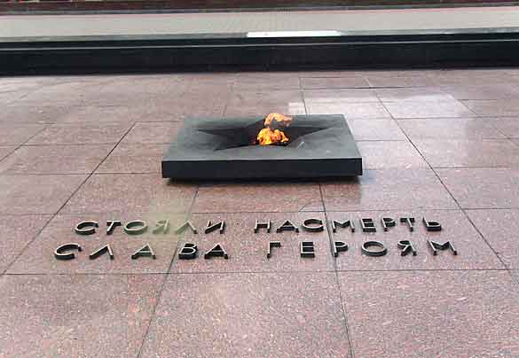  В 1965 году в связи с 20-летием Победы над фашистской Германией Брестской крепости Указом Президиума Верховного Совета СССР присвоено высокое звание «Крепость-герой».  Пускай ты умер!..  Но в песне смелых и сильных духом  всегда ты будешь живым примером,  призывом гордым к свободе, к свету! Максим ГОРЬКИЙ  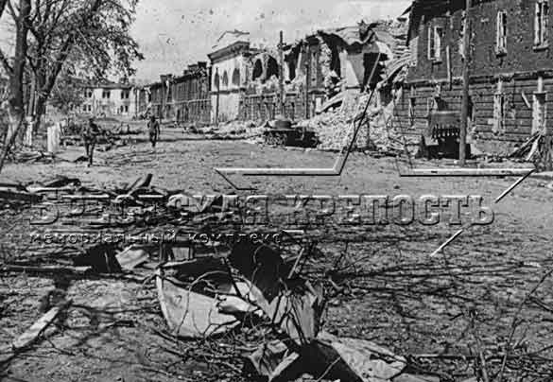  Начиная с 23 июня, гитлеровцы прибегли к тактике изнурения. Блокировав крепость, они держали под обстрелом все подходы к воде. Для защитников крепости тяжелейшим испытанием стала жажда. Жара, воздух, насыщенный копотью, дымом, смрадом от разлагающихся трупов ещё более усиливал жажду. Попытки набрать воду для женщин, детей и раненых были оплачены жизнью и кровью многих известных и неизвестных защитников крепости.  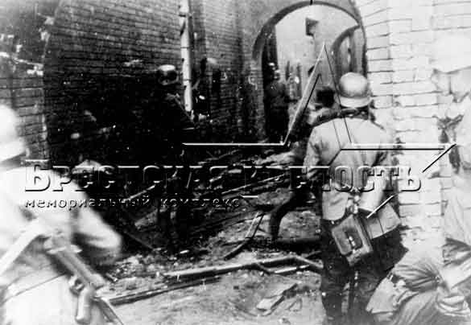  Немецкие солдаты в казематах Восточного форта. Июль 1941  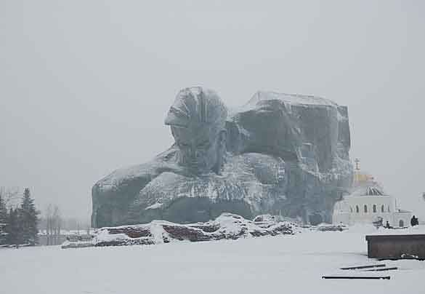  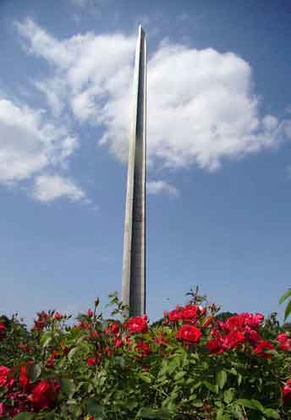  Главный монумент – скульптурное изображение воина и знамени. Эта огромная по своим размерам скульптура, состоящая из 200 частей возводилась в виде бетонной оболочки, которая крепилась к металлическому каркасу с сеткой внутренних колонн 6x6 м.  Одним из главных элементов мемориала является стометровый обелиск в форме четырехгранного штыка русской винтовки системы Мосина ("трёхлинейки"), символизирующий победу над врагом, вечную славу героическим защитникам крепости. Это сложное инженерное сооружение высотой 104,5 м, весом 620т.  Туман ночной ещё стоял над Бугом.  Солдаты спят и видят свои сны.  Им ничего не предвещало этим утром,  Что немцы перейдут границу их страны.  Враг затаился, ждал начала наступленья,  Все в напряжении смотрели на часы.  И вдруг ракета засветилась в небе,  Сигнал был дан к началу необъявленной войны.  Солдатский сон был прерван от разрывов,  Огонь по крепости вели и с неба, и земли.  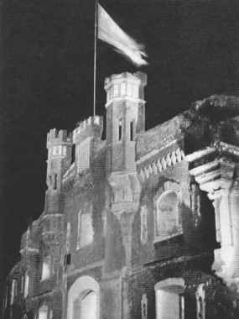  С Германии пришло на нашу землю иго,  И начались для всех кровопролитные бои.  Солдаты крепость все геройски защищали,  И днём и ночью шли горячие бои.  «Родина, прощай! на стенах написали,  Свой долг исполнят до конца сыны твои.  В живых остался лишь майор Гаврилов,  Он, раненый, сражался до конца.  Его геройство даже немцев удивило,  И поразило мужество бойца.  Проходят годы, люди подвиг помнят,  Минутою молчанья отдают им честь.  Здесь каждый год День Памяти проходит,    И в этом благодарность поколений есть.

